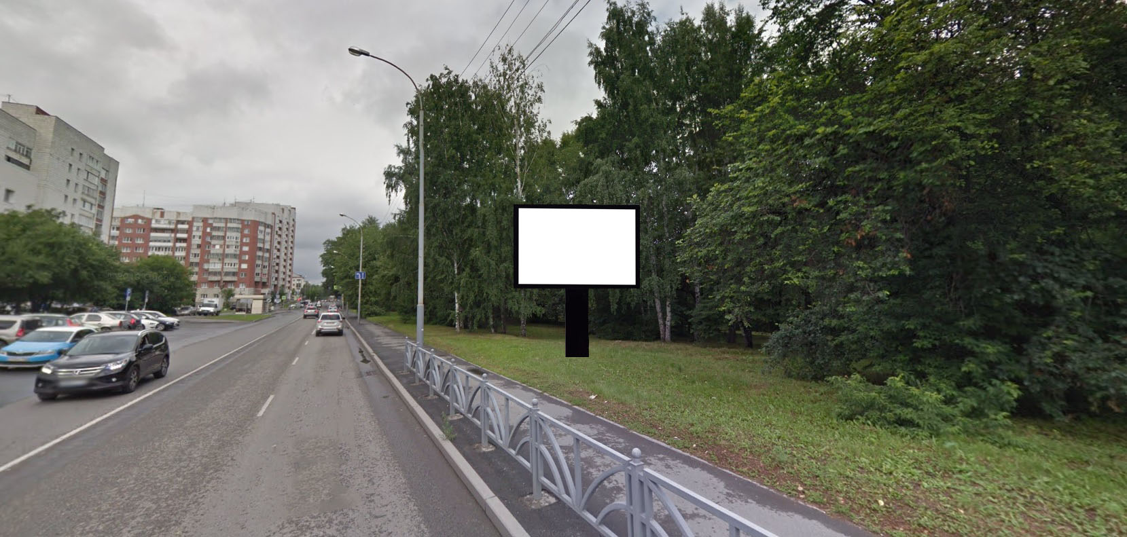
Код места | Адрес | Тип* | Вид | Площадь информационных полей, кв. м | Размеры, м  (высота, ширина) | Количество  сторон
0406144 | ул. Большакова, 86 - ул. Уктусская | 1 | Ситиборд | 19,98 | 2,7х3,7 | 2

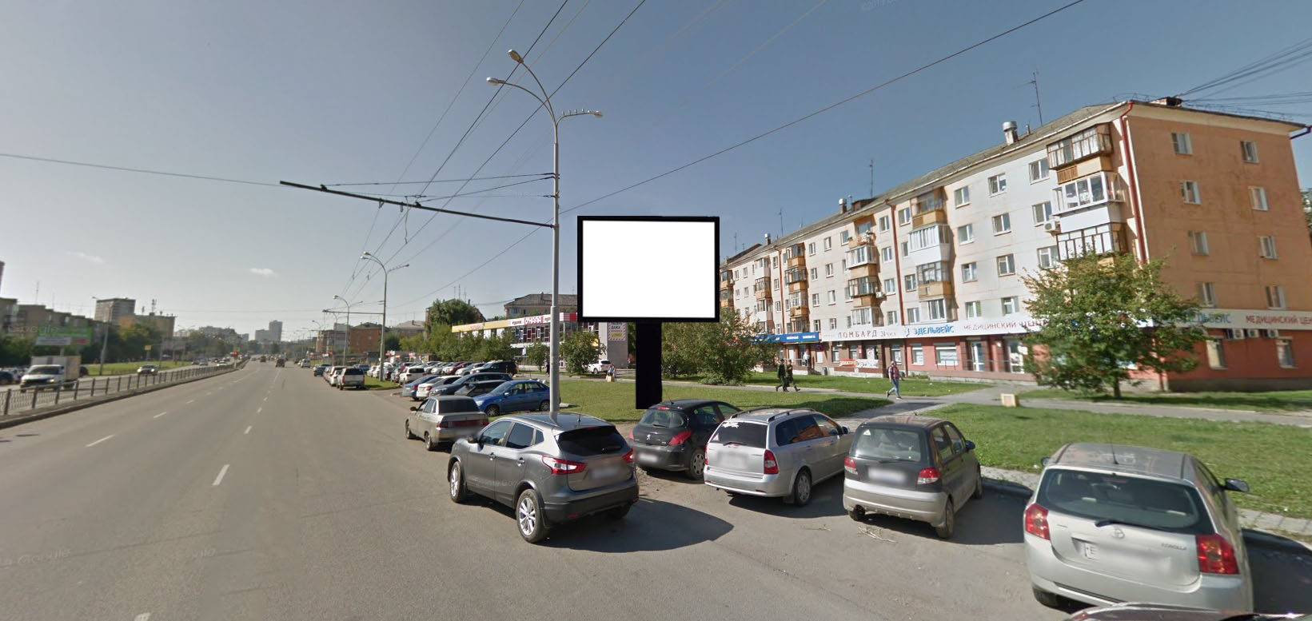
Код места | Адрес | Тип* | Вид | Площадь информационных полей, кв. м | Размеры, м  (высота, ширина) | Количество  сторон
0106138 | проспект Космонавтов, 47 | 1 | Ситиборд | 19,98 | 2,7х3,7 | 2

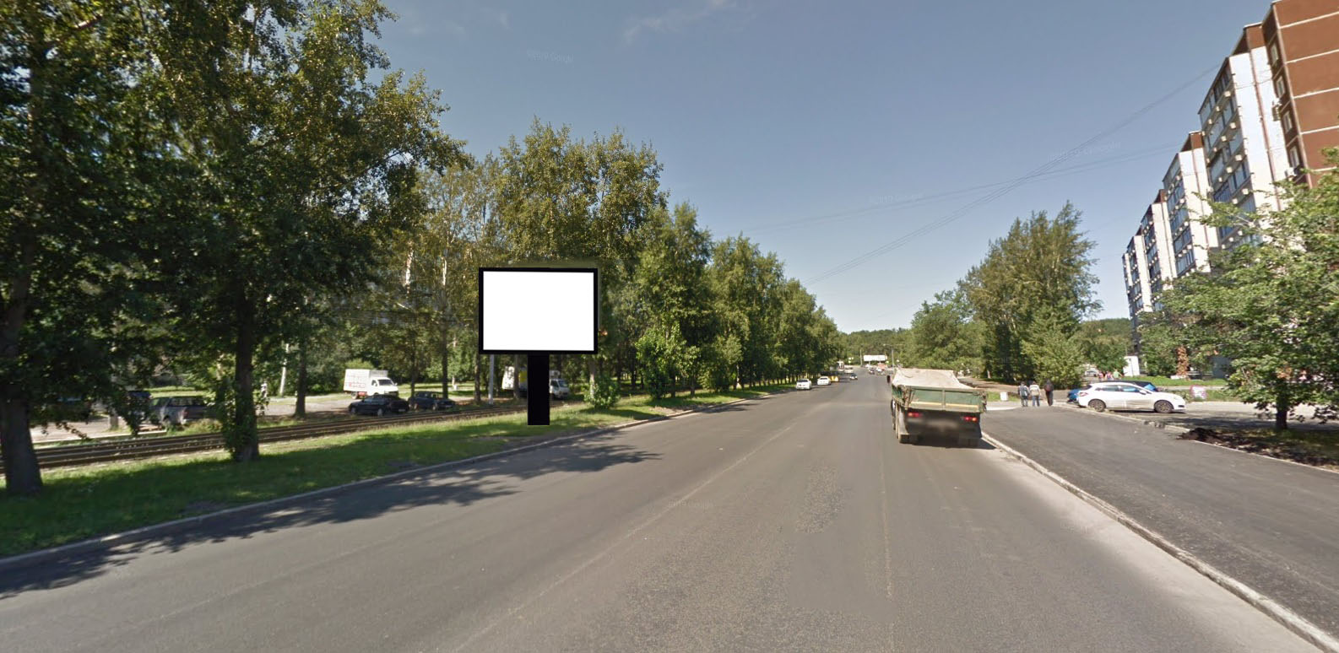
Код места | Адрес | Тип* | Вид | Площадь информационных полей, кв. м | Размеры, м  (высота, ширина) | Количество  сторон
592 | ул. Сыромолотова/ул. Владимира Высоцкого (у дома № 10) | 1 | Ситиборд | 19,98 | 2,7х3,7 | 2

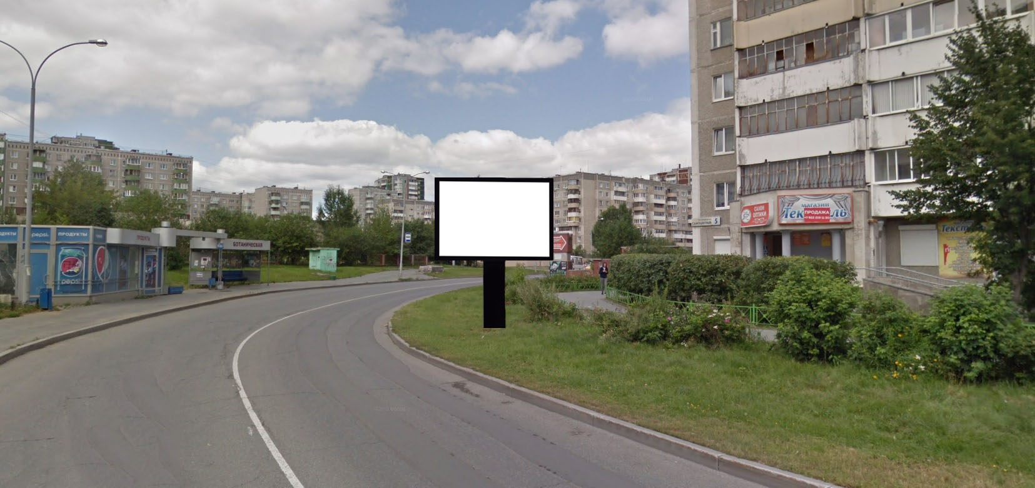
Код места | Адрес | Тип* | Вид | Площадь информационных полей, кв. м | Размеры, м  (высота, ширина) | Количество  сторон
0506142 | бул. Самоцветный, 5 | 1 | Ситиборд | 19,98 | 2,7х3,7 | 2

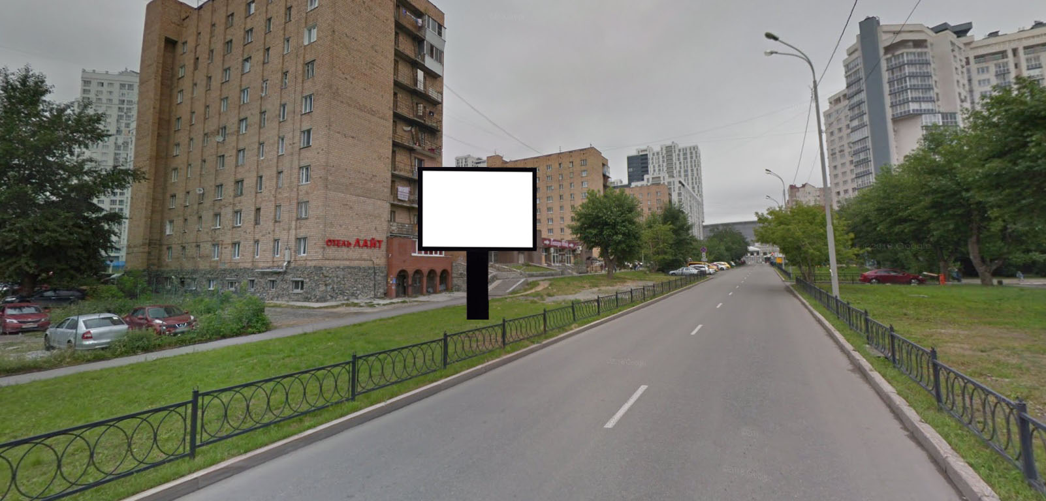
Код места | Адрес | Тип* | Вид | Площадь информационных полей, кв. м | Размеры, м  (высота, ширина) | Количество  сторон
0306129 | ул. Ключевская, 18 | 1 | Ситиборд | 19,98 | 2,7х3,7 | 2

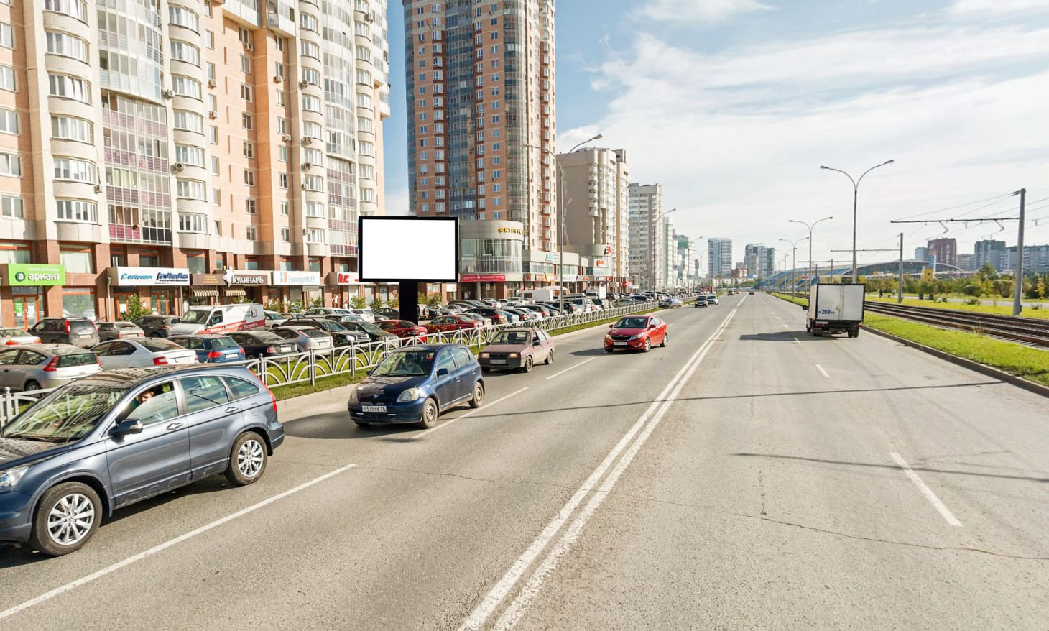
Код места | Адрес | Тип* | Вид | Площадь информационных полей, кв. м | Размеры, м  (высота, ширина) | Количество  сторон
050696 | ул. Ю. Фучика, 1 | 1 | Ситиборд | 19,98 | 2,7х3,7 | 2

